

Trabalho Prático

Aplicações de Redes de Computadores

Departamento de Sistemas e Informática

Manual Utilizador

Empresa ParquesSado

**Docente:**

Rossana Santos

**Realizado por:**

Luís Trindade nº080221028 Turma 2

Samuel Soares nº080221076 Turma 2

2010/2011

Índice

Introdução 3

Descrição da aplicação 4

Requisitos da Aplicação 5

Utilização da aplicação 6

Conclusão 16

# Introdução

O manual do utilizador tem como objectivo dar a conhecer todo o funcionamento da aplicação para que um utilizador, com conhecimentos básicos de informática, possa utilizar e tirar partido de todas as funcionalidades. Encontra-se também neste manual a descrição da aplicação e todos os requisitos necessários para o seu funcionamento.

Para uma melhor compreensão, todas as funcionalidades da aplicação são exemplificadas por meio de imagens explicadas detalhadamente. Com a leitura deste manual o utilizador deve ser capaz de interagir com a aplicação sem quaisquer dificuldades.

# Descrição da aplicação

O objectivo da aplicação consiste em implementar um sistema que permita aos funcionários da empresa ParquesSado, que actuam no terreno, comunicar com a empresa e obter toda a informação necessária para que sejam cumpridas todas as suas funções.

O sistema é composto por servidores espalhados em várias cidades, que por sua vez estão ligados a um servidor na sede. Cada cidade possui um servidor e uma base de dados onde é guardado os dados do proprietário e da zona de estacionamento do seu carro. Cada veiculo apenas poderá estar definido para uma zona da cidade.

O utilizador deverá ligar-se ao servidor da cidade onde se encontra e fazer a sua autenticação. A autenticação é feita através de username que está guardado no servidor da sede.

Uma vez autenticado o funcionário poderá:

- Obter informação da base de dados através da matricula do veiculo,

- Imprimir multas,

- Verificar se existem avisos para o veículo.

- Enviar mensagem para os colegas da cidade.

- Receber ordens do servidor da cidade

# Requisitos da Aplicação

Software:

* Windows XP (ou superior)
* Microsoft .NET Framework 1.1 (ou superior).

Hardware

* Processador Pentium a 300MHz (ou superior),
* 128MB de RAM (ou superior),
* Disco com capacidade suficiente para a instalação da aplicação.

# Utilização da aplicação

Para a aplicação funcionar primeiro é preciso ter o servido da sede ligado.

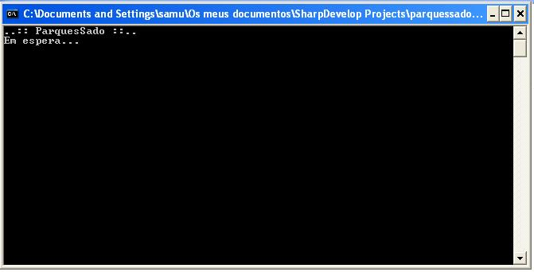

Em seguida o servidor das cidades.

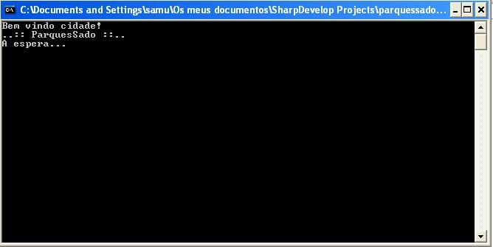

O servidor da sede quando recebe a ligação de uma cidade.

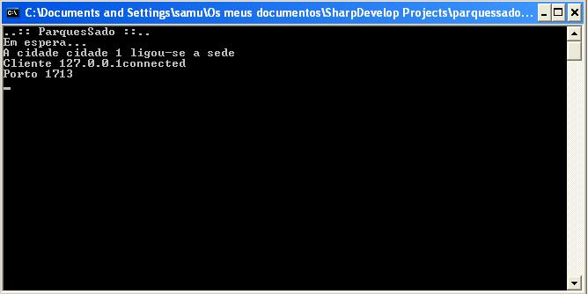

De seguida aparece o ecrã do funcionário, a pedir o username.

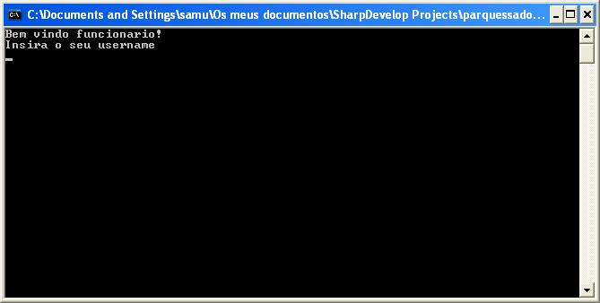

A cidade quando recebe a ligação de um funcionário.

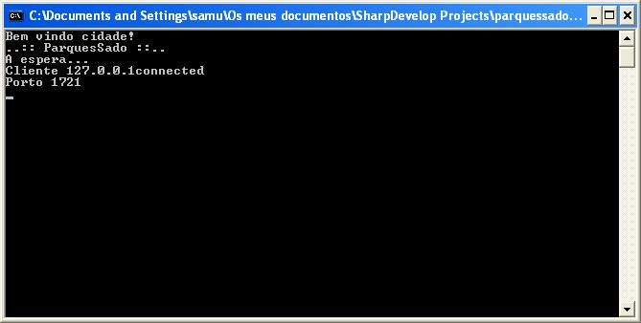

O funcionário não tem limite de tentativas caso erre o username, o servidor da cidade e o servidor da sede vão ficar a espera ate que insira um nome válido.

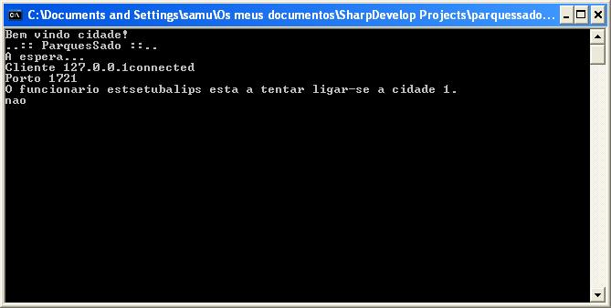

Quando inserir um username válido, o funcionário pode fazer todas as funcionalidades da aplicação.

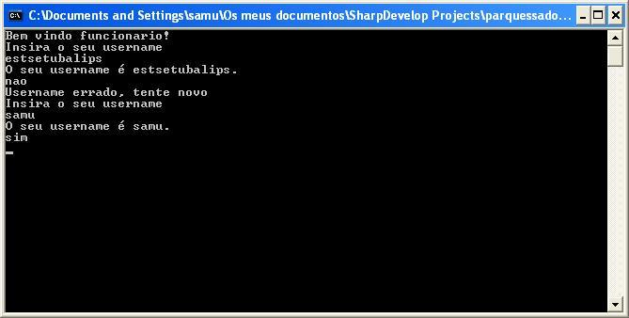

O servidor da cidade fica a espera até ter a confirmação da sede que o username é válido.

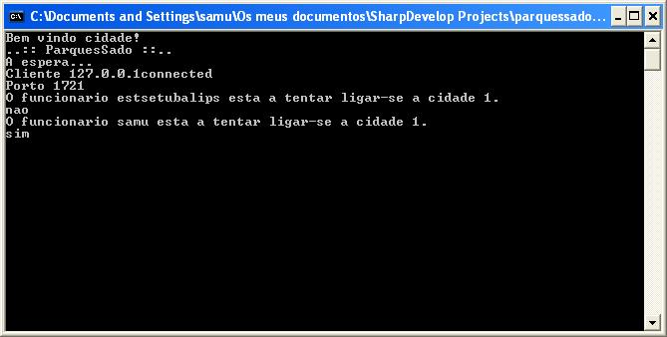

O servidor cidade recebe a confirmação do servidor sede.



O servidor sede reconheceu o funcionário.

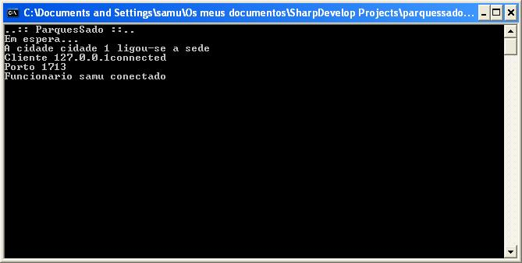

Depois do log-in feito, o utilizador pode verificar matriculas, as matrículas estão inseridas no servidor com o formato: nn-nn-nn. Aqui está um exemplo de uma matrícula inválida.

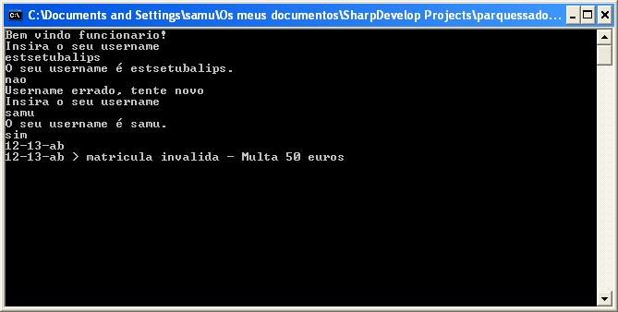

O servidor quando recebe as matrículas do funcionário.

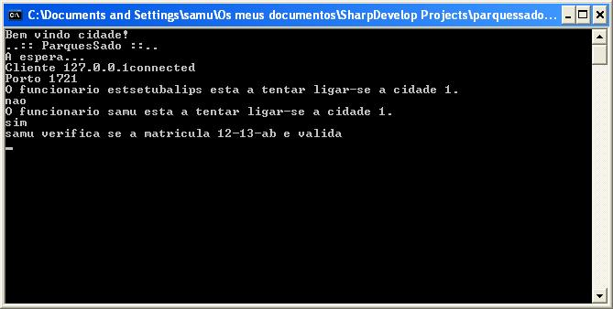

E um exemplo de uma matrícula válida.

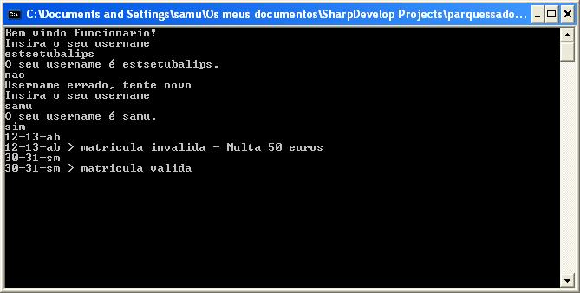

O funcionário pode também verificar as ordens do servidor, escrevendo “ordens”.

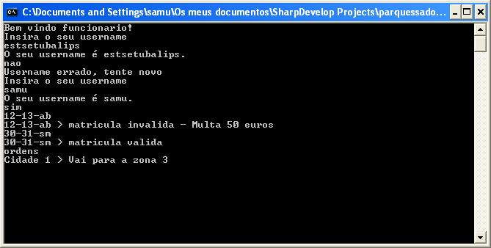

O servidor da cidade vai recebendo todas as acções dos funcionários.

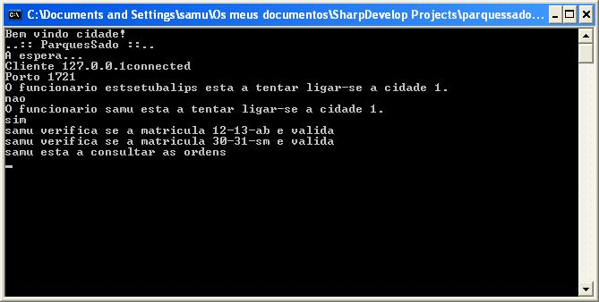

Os funcionários podem também enviar mensagens para os funcionários da sua cidade.

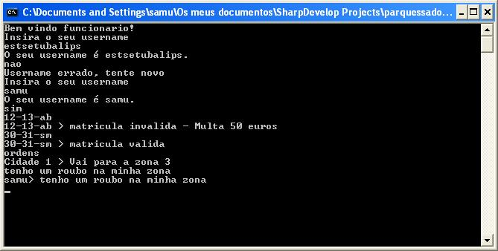

O servidor da cidade recebe e envia para todos os funcionários ligados.

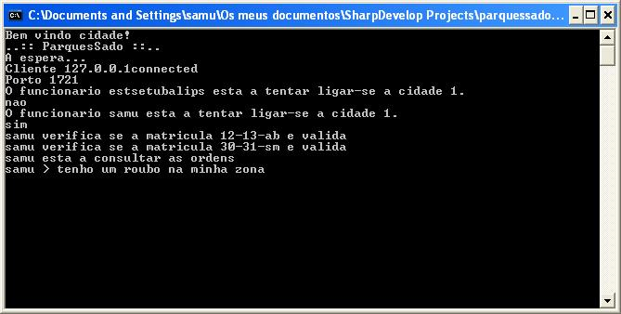

O servidor de cidade pode também enviar mensagens para todos os funcionários ligados.

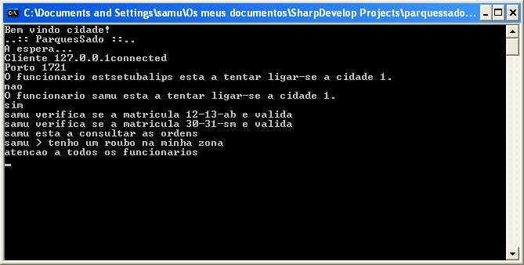

Todos os funcionários recebem a mensagem do servidor da cidade.

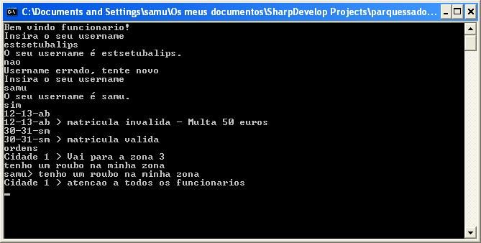

O servidor da cidade quando um funcionário desliga, ou seja, quando envia a mensagem “exit”.

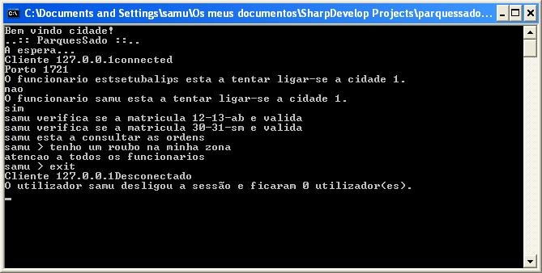

# Conclusão

Com a realização deste manual esperemos que tenha sido possível esclarecer todas as funcionalidades da aplicação, bem como todos os requisitos necessários para o seu funcionamento.

Após a leitura deste manual qualquer utilizador sem conhecimentos muito aprofundados da aplicação e de informática deve ser capaz de manusear facilmente a aplicação.